

成绩

本科毕业论文（设计）

题目：面向移动互联网的产品溯源的供给端系统设计与实现
学生姓名
学 号
指导教师 吴江
院 系 信息学院
专 业 软件工程
年 级 2013级

教务处制

诚信声明

本人郑重声明：本人所呈交的毕业论文（设计），是在导师的指导下独立进行研究所取得的成果。毕业论文（设计）中凡引用他人已经发表或未发表的成果、数据、观点等，均已明确注明出处。除文中已经注明引用的内容外，不包含任何其他个人或集体已经发表或在网上发表的论文。
特此声明。

论文作者签名：
指导老师签字：
日 期： 年 月 日

摘 要

文章涉及了RFID相关原理以及特点，运用可追溯系统来记录和存储产品在供应过程中的相关信息。通过阅读大量文献，比较充分的的理解系统的设计流程。理解其互联网+生产管理系统的特点及需求。完成生产管理系统需求分析及其功能模块的划分，并且在系统开发平台实现各个功能。
生产管理系统是由生产部门、检测部门和监管部门三个部门构成。生产部门根据客户的需求来生产所需的产品，在将生产的产品ID、产品信息送往检测部门，由检测部门进行检测，检验产品是否合格，同时将检测报告反馈给生产部门进行产品管理。监管部门可通过产品名称查询产品生产的进度并审核产品，审核产品质量、产品价格、产品是否完整、是否符合大众需求，最终提交审核的情况。如果产品还有需要改进的地方，那么就将意见反馈给生产部门，由生产部门对产品进行及时的改进。
关键词：可追溯系统；供应需求；RFID。

Abstract

This paper deals with the principle and characteristics of RFID，Use traceability system to record and store the information of the product in the supply process ，By reading a lot of literature，A full understanding of the design process of the system。To understand the characteristics and requirements of Internet plus production management system.。Complete production management system requirements analysis and functional module division，And in the system development platform to achieve various functions。
The production management system is composed of three departments: Production Department, inspection department and supervision department。The production department to produce the required products according to the customer's requirements，In the production of the product ID、Product information sent to the testing department，Detected by the testing department，Check whether the product is qualified，At the same time feedback to the production department for product management。The supervision department can check the progress of the product and check the product，Audit product quality、product price、Whether the product is complete、Whether it meets the needs of the public，Final submission of audit。If the product has to be improved，Then give feedback to the production department，To improve the product in time by the production department。
Keywords： Traceability system ；Supply demand ；RFID。

目录

第一章 绪论 1
1.1选题背景 1
1.2研究的目的和意义 1
1.3主要研究内容和论文组织结构........................................................................................1
1.3.1主要研究内容............................................................... 1
1.3.2论文组织结构.......................................................................... 1
第二章 相关技术 2
2.1系统的技术介绍 2
2.1.1 Bootstrap概述 2
2.1.2 node.js概述 3
2.2系统开发平台及运行环境 3
2.2.1系统开发平台 3
2.2.2运行环境 3
第三章 系统设计................................................................... 3
3.1业务模型设计 3
3.1.1功能需求概述 4
3.1.2系统主要功能 4
3.1.3主要参与者 6
3.1.4用例说明 6
3.1.5性能需求 6
3.2领域模型设计 6
第四章 系统实现与系统测试 7
4.1系统实现 7
4.2 系统测试 12
第五章 总结与展望 12
致谢 13
参考文献 13

第一章 绪论

1.1选题背景
RFID在当今被认为是最有发展前景的信息技术之一，还是一个能够多目标识别的技术。应用规模十分的广泛，目前该技术普遍应用于识别身份、资产管理、物流运输、安全管理、以及工业等各个行业，而且在这些行业中的作用是不可或缺的。
通过对物联网原理和特点的研究与探讨，以及对物流信息系统的要求,叙述了基于物联网的当代物流信息系统的原理,提出了基于物联网的当代生产管理系统的设计目标与构造模型,并通过对数据和相关信息的分析实现了该系统。

1.2研究的目的和意义
RFID作为先进的信息技术，提高了人们的生活质量，它将产品全面的数字化，提高了产品在物联网中的传递效率，为广大群众安全使用产品提供了有力的保障。RFID技术对产品生产、产品管理、产品销售、客户消费这一系列过程提供信息追溯，降低了市场风险。
可追溯系统的主要目的是记录产品信息，同时在供应过程中存储产品的相关信息。当产品出现质量安全问题时，能够有效地追查到出现的问题，并且有效的采取措施，及时的解决产品出现的问题，保障产品的质量安全，使能够满足众大消费者的需求。

1.3主要研究内容和论文组织结构

1.3.1主要研究内容
可追溯系统在产品生产的途径到最终开发成功投入到市场中的用途，以及是否给客户使用该产品和相关的各个部门提供了方便。要大大减少在开发过程中不必要的麻烦，任务功能分工合理，方便理解。设计的数据库也要详细明确，不能出现不该出现的错误。

1.3.2论文组织结构
论文层次分为五章部分
第一章主要介绍选题的背景，研究该系统的意义与目的，以及该系统主要研究的内容。
第二章主要介绍开发该生产管理系统的相关技术，开发所用的平台，系统运行的环境，以及对一些相关技术的概述。
第三章主要通过概述系统各个模块的功能，系统需求分析，对系统的构架进行研究以及确定该系统的参与者，通过功能表和用例图来概括参与者的工作内容。
第四章主要概述系统实现的过程，还有系统测试的内容。
第五章主要是总结，通过这段时间的学习与实践，概述自己的成就和心得体会。

第二章 相关技术

2.1系统的技术介绍
电脑前端用的是Bootstrap，手机前端用的是基于AngularJS的ionic框架。ionic框架是一个混合式移动开发框架，其主要包括三个框架，CSS框架、HTML框架和JavaScript框架，CSS框架提供图标、界面组件、还将界面布局的格式划分为头部、相关内容、尾部三个部分，ionic.css可以在HTML框架中引用。使用HTML框架可以在一个浏览器当中显示出多个页面，且每个框架都有自己独立的风格。JavaScript框架是一种动态的脚本语言，是面向对象的。主要在所用用户游览器上使用，且不用服务器支持。具有一定的安全性和简单性，学习起来比较容易，还能够防止数据被破坏或丢失。

2.1.1 Bootstrap概述
Bootstrap是基于CSS、HTML和JavaScript的。是一种用于前端开发的工具包，比较受欢迎的前端框架，它使用起来简便、快捷，它还可以在jQuery的基础上打造出完美的网络风格，很多开发者都比较熟悉的框架。响应式布局，能够提供一些弹出框、操作按钮、以及一些结构框架和菜单栏等。使用者还可以根据自己的需要更改Bootstrap中CSS的变量。

2.1.2 node.js概述
Node.js在这些年逐渐成为了一个受众多开发者喜爱的平台 ，开发人员喜欢使用该平台开发一些移动web框架。再被web使用外，还被使用于其它许多方面， Node.js是一种JavaScript运行时建立的一个平台， 用于创建网络应用，创建网络应用的速度高、还可以扩展。运行JavaScript的速率也很高，安全性能很好。 Node.js还提供了一个运行环境，通过这个运行环境可以运行JS代码。

2.2系统开发平台及运行环境

2.2.1系统开发平台
1）系统的后台开发技术：node.js + express 。
2)使用了node开发技术，而后台语言使用的是nodejs。电脑前端使用的是Bootstrap，手机前端使用的是基于AngularJS的ionic框架。

2.2.2运行环境
1）数据库：MySQL。
2）后台运行：使用nodejs。
3）前台运行：使用的是安卓手机或者苹果手机。

第三章 系统设计

3.1业务模型设计
在产品开发到投入市场的途径中，首先要清楚地认识到生产商与其它各个部门之间的联系。生产商将产品开发完成后要经过不断的检测和审核，需要修复的产品要及时的改正。检测人员和审核人员是产品生产过程中不可缺少的工作人员。审核通过后，就由物流企业投入到各个市场，要保证产品的质量安全，满足用户需求。

3.1.1功能需求概述
通过设计面向移动互联网的产品溯源的供给端系统，开发生产管理系统，由生产管理系统进行产品的生产、检测、并且按照大众的需求将产品开发成功。生产管理系统是产品生产最重要的环节，产品生产既要满足用户的需求，还要在生产过程中保证产品的质量安全。产品的价格、以及产品的应用都要满足众多需求者的期望。

3.1.2系统主要功能
1）已完成需求分析及功能模块划分。生产子系统具体功能如下：
生  产  子  系  统 | 检测部 | 检测产品
生  产  子  系  统 | 检测部 | 生成产品检测报告
生  产  子  系  统 | 生产工作者 | 完善个人信息
生  产  子  系  统 | 生产工作者 | 创建产品信息
生  产  子  系  统 | 生产工作者 | 创建产品批次信息
生  产  子  系  统 | 生产工作者 | 销售商企业信息管理
生  产  子  系  统 | 生产工作者 | 产品意见反馈
生  产  子  系  统 | 生产工作者 | 产品投诉
生  产  子  系  统 | 生产工作者 | 产品需求
生  产  子  系  统 | 生产工作者 | 沟通
生  产  子  系  统 | 监管部 | 审核产品信息
生  产  子  系  统 | 监管部 | 审核产品批次信息
生  产  子  系  统 | 监管部 | 销售合同管理
生  产  子  系  统 | 监管部 | 销售合同确认

2）生产工作者用例图
通过用例图可以详细知道生产工作者所要参与的工作内容。
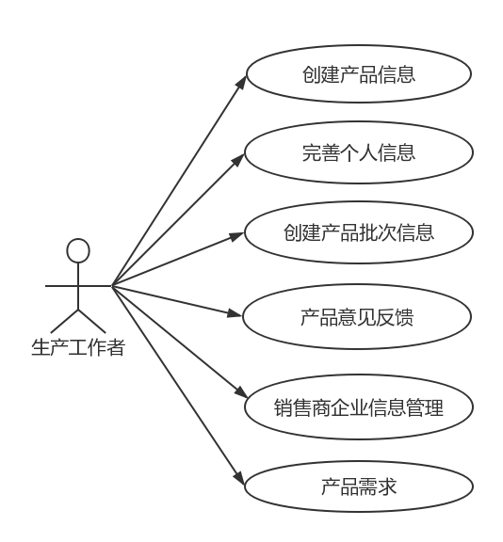
图3.1 生产工作者用例图
3）监管工作人员用例图
通过用例图可以了该部门工作人员的任务。
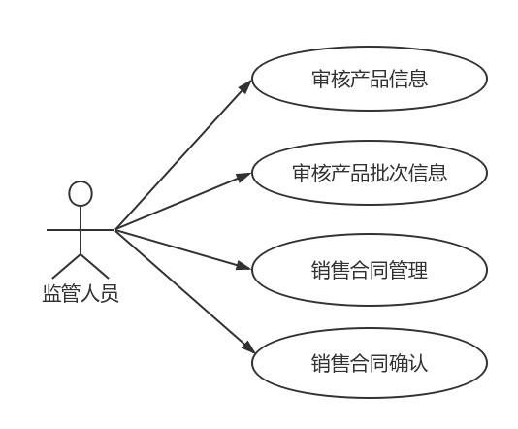
图3.2 监管人员用例图

3.1.3主要参与者
系统的主要参与者包括：
1）生产工作者：在生产部门，主要参与生产产品的各个环节。
2）检测工作人员：在检测部门，主要参与产品的检测、以及将产品是否合格的信息反馈给生产部门，同时也将信息上交给监管部门。
3）监管工作人员：在监管部门，主要参与产品的监督，审核产品的质量、价格、合格率，如果产品有需要改进的地方，也将意见反馈给生产部门。

3.1.4用例说明
图3.1当产品注册时，生产工作者主要负责产品在生产过程中的工作，通过对用户需求了解，创建产品信息以及创建产品批次信息，反馈用户对产品的意见。其次要进行对销售商企业信息的管理。
图3.2生产监管人员在生产管理系统中扮演着重要的角色，能够审核产品信息，并且能够进行销售合同管理以及销售合同确认。作为领导者，负责查询产品信息以及审核产品信息，有些产品的数量巨大，可以按产品批次来查询产品信息，要确保产品不出现任何方面的缺陷。

3.1.5性能需求
1）系统在运行过程中要绝对的稳定。
2）系统要保护好数据的安全，同时还要保护好数据相关信息的内容。

3.2领域模型设计
要开发产品时，生产商要了解社会和客户的需求，了解开发的产品对于社会的价值以及是否满足客户的需求。生产商要制定出详细的方案，方案要合理明确，相关部门之间的联系内容也要清晰，防止出现漏洞。
生产商生产产品后要使产品注册认证，产品注册信息要完整，检测部门负责对产品信息的检测，并且生成产品检测报告，检测部门执行的工作是非常重要的，因为它关系到产品的安全问题，所以要谨慎。
监管部门将监督生产商生产产品过程中的每一个环节，并对检测部门的产品检测报告进行审核，保障产品的安全生产，防止出现安全或相关信息错误的问题。

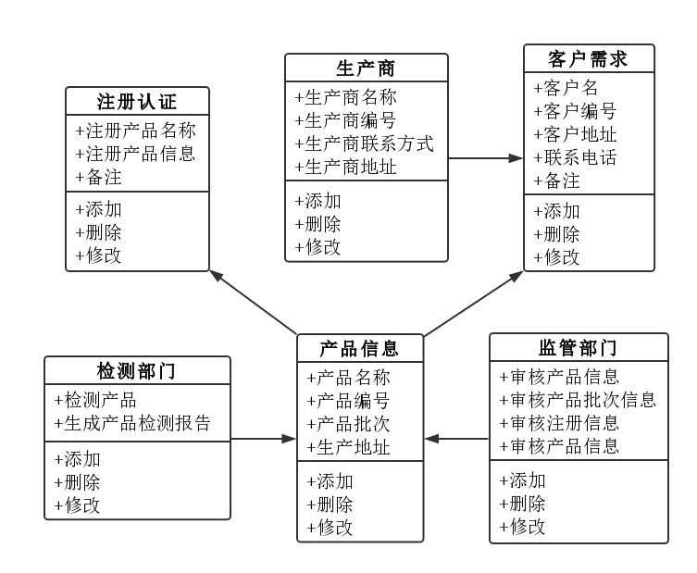
图3.3 生产商与相关部门之间的关系

第四章 系统实现与系统测试

4.1系统实现
1）在使用该生产管理系统时，管理员必须通过用户名和密码才能登陆界面，用户名要与数据库相连，管理员是该系统的负责人，能够对系统的开发项目进行管理。能够对生产的产品进行增加、删除、查询、修改等操作。
增加功能是指根据产品ID进行对产品数量的增加；查询功能是指产品是否已经生产，以及查询产品的生产进度；修改功能是指根据产品出现的问题来对产品进行加工或修复；删除功能是指删除一些多余的或者损坏的产品。
如果直接点击界面的登陆按钮，就会显示用户名或密码不能为空，需要填入用户名和密码才能登陆该系统。当输入的用户名或者密码错误时，就将无法登录该生产管理系统，系统会显示用户名或密码错误。


图4.1 登录界面 图4.2登录界面
2）管理员成功登录该系统后，系统就会跳转到选择部门这一界面，即包括生产部、监管部以及检测部三个部门。生产产品首先要进入生产部，点击进入生产部，系统就会跳转到生产线这个页面。生产线包括客户需求、创建产品批次、生产产品和生产管理。生产产品是根据客户需求来生产的。要生产大量的产品，首先要创建产品批次。点击创建产品批次，就会跳转至添加产品批次页面
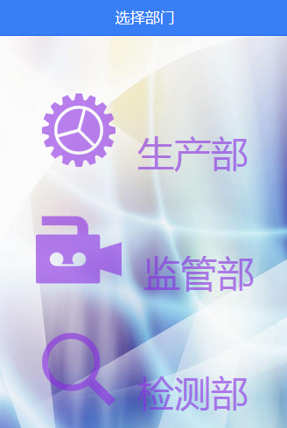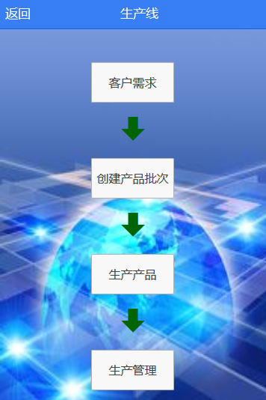
图4.3系统主页 图4.4 生产线界面
3）添加产品批次首先要创建产品批次ID，然后创建产品名称，根据所要生产的产品添加本批数量。输入的数据要完整，如果数据有错误，提交时会显示输入的数据不完整，从而无法提交。提交成功后，系统会跳转至批次创建确认的选择页面。核对产品批次ID后，点击“OK”按钮，确认创建该批次产品，会显示产品批次创建成功。如果要取消本次创建，就点击“Cancel”按钮，系统就会返回至添加产品批次页面，等待管理员进行其它产品批次的创建。产品批次创建完成后，点击页面返回按钮，系统会返回至生产线页面，如图4.4所示。
下一步就是进行产品生产，进入生产产品，页面会跳转至下一个页面。生产产品要填写产品ID，产品名称，产品批次要选择创建的产品批次ID，生产者ID是管理员在该系统中设置的ID。产品数据填写完成后要提交该产品的生产，系统会显示产品添加成功。如果输入的产品ID重复，那么会提示该ID已存在，就无法生产该产品。

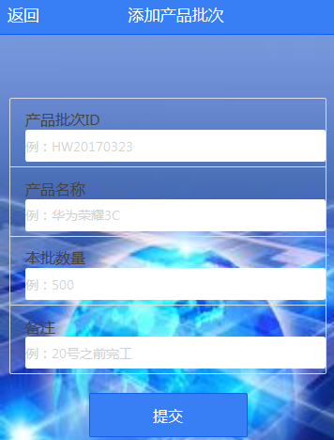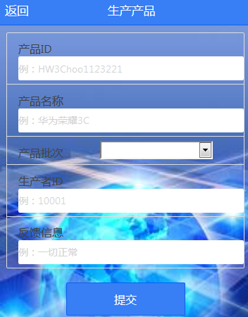
图4.5 产品批次 图4.6生产产品
4）产品生产完成后点击返回按钮，会跳转至生产线页面，如图4.4所示。接下来该进行对产品的管理，点击进入生产管理页面，会显示产品批次ID、产品名称以及所生产产品的数量。进入该生产会跳转至管理页面，管理页面显示产品的合格率，生产的产品要送往检测部门进行检测，如果某产品生产不完整，就将它返回生产商，进行修复。该管理页面还会显示已经送去检测的产品数量和等待送去检测的产品数量。
红色区域表示待生产的产品；绿色区域表示检测合格的产品； 黄色区域表示已经送去检测的产品。
检测部检测产品、再由监管部审核通过后，产品合格率为100%，表明产品生产完成，可以投入市场。
下一步该进入检测部门，将页面返回至主页，如图4.3所示。进入检测部门，产品检测是根据产品ID、产品名称进行检测。如果生产部没有将产品送来检测，那么会显示当前没有产品需要检测。如果生产部已经将需要检测的产品送来检测，那么就会出现需要检测的产品名称和产品ID，等待进行检测。点击图标对产品进行检测，会弹出检测的结果，由检测人员选择。有合格和不合格两项选择，如果检测的产品出现异常，那么就选择不合格，并且输入检测报告后保存，黄色图标会变成红色图标，也可以取消该检测任务。如果产品检测结果合格，那么选择合格，填写检测报告进行保存，黄色图标会变成绿色图标，最后刷新检测项目。

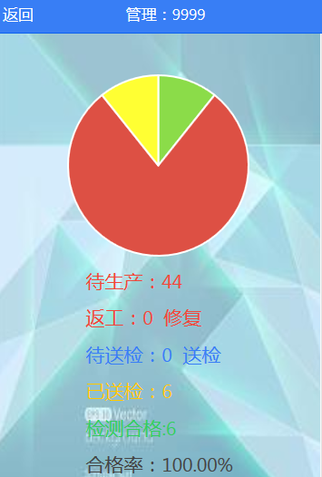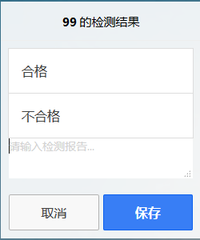
图4.7管理界面 图4.8检测报告

5）产品检测完成后返回主页，进入监管部。在首页选择产品批次ID以及商品名称，点击查询，会出现条形统计图，显示的是查询结果，红色区域表示生产产品的总数，橙色区域表示已完成生产的数目。接下来就是审核产品，首先是对单个产品的审核，点击单个按钮，会显示出产品相关信息（产品名称、产品批次、生产者）。功能主要表示审核状态，已审核或者未审核。未审核的产品进行审核时，就会出现需要审核的内容，该产品的价格是否合理、适量是否合理、产品是否完整以及产品是否满足大众需求，写出审核的意见，审核意见不能为空，最后提交审核报告。产品批次审核，点击批次按钮如图4.9所示。出现的数据包括产品名称、产品数量、产品描述和功能。功能列表显示的同样是审核的状态。要审核的都有产品的价格、质量、完整度及需求，另外要清楚产品序号。最终输入审核意见并提交审核结果，提交后添加成功，说明产品已审核通过。

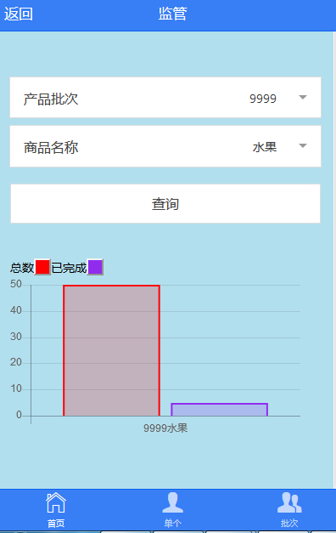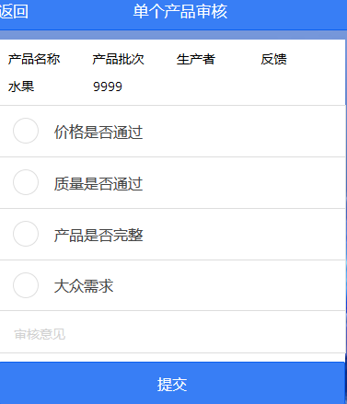
图4.9 监管页面 图4.10审核页面

4.2 系统测试
系统测试是由多个方面的测试组成，主要测试系统能否正常登录，系统是否正常运行，通过进行多次实践来检查系统的工作。当系统在运行当中出现错误时，要将修改代码，及时改正错误，使其恢复正常的运行。当执行系统的某个操作时，页面跳转等功能是否正常。通过输入指定的动作，来查看期望输出的响应。

第五章 总结与展望
设计开发生产管理系统，首先要了解需求分析，还要了解其实现的各个功能。我通过设计数据库以及功能的框架，设计了系统的界面。界面设计完成后，就实现系统的各个功能，在功能实现这一环节，遇到了一些问题，并对其进行不断的完善和修改。编写代码是一个很重要的过程，必须认真仔细的编写代码，代码在运行当中出现一些错误，在纠正错误的过程中，我懂得了要有耐心并细心的检查代码，还学会了用更多的方法解决出现的错误。
通过这段时间，我学会了更多关于系统开发方面的的知识，技术也提高了不少，最重要的是经验的积累，我相信，走向社会后这些经验也会对自己有很大的帮助。在系统开发过程中，当我遇到问题时，小组其他成员都很热情的帮助我，帮我解决在系统设计过程中遇到的困难。另外我也认识到了团队合作的重要性，不管以后做什么样的工作，都要有团队合作的精神，还要不断的提高自己的团队合作能力。

致谢
感谢学校四年以来的培育，我会努力成为学校的骄傲。
感谢指导老师对我毕业设计的指导，在工作和生活中都是学习的榜样。
感谢同小组各位同学的帮助，为我解决了许多问题。

参考文献
[1]钟聪儿,邱荣祖. RFID在茶叶物流追踪与追溯中的关键应用技术[J]. 安徽农业大学学报,,:1-6.
[2]江静炜,余强,赵佳. 基于RFID技术的实时电子地图设计与实现[J]. 软件导刊,2016,(05):76-79.
[3]张榆辉,余永成,蔡水狮. RFID技术在食品安全溯源方面的应用[J]. 现代食品,2015,(19):54-56.
[4]廖晓梅,刘丽萍. RFID动物食品安全溯源系统设计[J]. 价值工程,2015,(16):44-46.
[5]张翔. 农产品溯源系统的设计与开发[D].浙江理工大学,2015.
[6]杨耀臻. 基于移动物联网的蜂产品质量安全追溯系统研究[D].杭州电子科技大学,2015.
[7]褚新波. 我国RFID行业发展态势与对策分析[D].首都经济贸易大学,2014.
[8]兰龙辉. 基于二维码和RFID的木材物流追溯系统[D].福建农林大学,2014.
[9]陈琴刚,马本学,李锋霞,陈卫东,杨建春. 基于RFID农畜产品质量安全溯源系统研究进展[J]. 农机化研究,2013,(08):224-227.
[10]王卉. 基于RFID的蔬菜质量追溯系统的设计与实现[D].南京农业大学,2013.
[11]王燕. 基于物联网的现代企业物流信息系统的设计与应用[J]. 软件导刊,2012,(08):70-71.
[12]王朝辉. 基于RFID的防伪溯源系统关键技术研究[D].郑州轻工业学院,2012.
[13]胡艺峰,张友华,李绍稳,朱麟,谢静. 基于RFID技术的农产品流通信息系统研究[J]. 数字技术与应用,2011,(05):63-64+62.
[14]曹志勇,周铝,李晓斌,王全春,陶琳丽. 基于溯源技术的养殖厂管理系统设计[J]. 广东农业科学,2010,(06):237-239.
[15]赵金燕,陶琳丽,高士争,葛长荣,张曦. 基于RFID技术的动物食品安全可溯源系统研究[J]. 云南农业大学学报,2008,(04):528-531.

